Муниципальное бюджетное образовательное учреждение средняя общеобразовательная школа №1 сельского поселения «Село Троицкое» Нанайского муниципального района Хабаровского края

Выжигание по дереву –
древнее искусство, актуальное в наше время.

Проект по технологии

Автор работы : Стаценко Александр,
ученик 3Б класса
Руководитель : Бородина В.И.,
учитель начальных классов
МБОУ СОШ№1 с.п.Троицкое

2012 год
Выжигание по дереву - древнее искусства, актуальное в наше время.
Предмет - технология.
Тип данного проекта:
- по доминирующей деятельности - творческий и
информационный;
- по предметному содержанию - монопроект;
- по продолжительности – краткосрочный
В этом году на новогодний праздник мне подарили электровыжигатель. С помощью выжигания можно украшать деревянные предметы, например, декорировать шкатулки, вешалки, фоторамки, панно, картины, предметы мебели и интерьера. Выжигание-это творческий и очень увлекательный процесс. Я увлёкся этим видом искусства, заинтересовался историей выжигания и решил изготовить разделочную доску, украшенную выжиганием и акварелью.
Изделие можно кому-нибудь подарить. Мой подарок будет,практичным, интересным и очень ценным, так как изготовлен своими руками

Проблема : В продаже много подарков, но иногда трудно что-то подобрать или есть финансовые затруднения для приобретения подарка в магазине.
Цель: изготовить подарок для мамы своими руками.
Проектные шаги
- планированию этапов своих действий;
- выбор материала и способа действия;
- изготовление изделия.
Планируемый результат: разделочная доска

Из истории выжигания.
Выжиганием по дереву люди стали заниматься очень давно. Первые изделия, декорированные выжженным узором, были найдены в Перу в 700г. до н.э.. Особенно славились искусством обработки дерева русские мастера. В такой богатой лесами стране, как Россия, декоративное украшение деревянных изделий было известно ещё в 9 - 10 веках.
Сначала выжигали с помощью огня, потом стали применять раскалённые гвозди, металлические стержни, которые затачивали под определённым углом.
Начиная с 17 века в Сергиевом Посаде выделилось производство деревянной игрушки, получившей название «Троицкой». А к концу 19 века началось массовое изготовление матрёшек, украшенных выжиганием. В начале прошлого века выжженными узорами начали украшать солонки, ковши, шкатулки.
В конце 19 века , в начале 20 в. выжигание стало популярным среди населения. Им стали увлекаться и высшие слои общества.
В это же время изобрели аппарат для выжигания, который состоял из стеклянной посуды, закрытой крышкой с двумя отверстиями, с выходящими резиновыми трубками.
В середине 20 века появился электрический прибор для выжигания, и это искусство стало доступно детям.
Выбор материала и инструментов
Выбор материала для выжигания - один из самых важных вопросов. Ведь от качества материала зависит конечный результат. Древесину можно купить в магазине в виде готовых разделочных или чертёжных досок, фанеры, шпона. При выборе древесины следует учитывать:
*порода не должна быть смолистой;
*на мягких породах выжигать легче;
*древесина должна быть с однородной мелкопористой структурой, без трещин, сучков, смоляного кармашка и других дефектов;
*выбор цвета древесины зависит от предложенного рисунка,
*более яркий и выразительный узор получается на дереве светлых пород;
*дерево нужно хорошо просушить, иначе оно покоробиться;
*поверхность материала должна быть ровной и чистой.
Лучшими материалами для выжигания считается ольха, липа, тополь и каштан.
Я выбрал липу.
Инструменты.
Электровыжигатель - прибор для выжигания. В качестве выжигателя можно применять торцовый электропаяльник.
Штифт - рабочая часть выжигателя, он может быть проволочным или корпусным.
Настольная лампа нужна для освещения поверхности доски под острым углом, чтобы разглядеть тени, которые отбрасывают выжженные бороздки, для контроля штриховки.
Карандаш мягкий нужен для нанесения рисунка , по окончанию работы его легче стереть ластиком
Копировальная бумага нужна для перенесения рисунка с листа бумаги на поверхность древесины, бумагу нужно брать чёрную.
Скальпель необходим для удаления небольших погрешностей в работе. Например, удалить слишком длинную линию. Для этого нужно соскоблить обожжённую древесину с помощью лезвия, скальпеля.
Стальная линейка для проведения аккуратных прямых линий (пластиковая расплавится).
Наждачная бумага требуется для подготовки поверхности дерева.
Доска пюпитра для установки дощечки для выжигания. Обычно она бывает подвижной, её можно устанавливать выше или ниже, как вам будет удобно работать.
Акварель, кисточки, лак для декорирования
Способы выжигания.
Существует несколько способов выжигания: плоское, глубокое и кислотами.
Плоское выжигание - на одной плоскости.
Глубокое выжигание - рисунок уходит вглубь доски.
Я выбрал плоское выжигание.

Техника безопасности при выжигании по дереву.
При работе с электровыжигателем не следует ставить рядом с ним ёмкости с водой или мокрые предметы, брать прибор мокрыми руками.
При выжигании образуется едкий дым, из- за чего нельзя сильно наклоняться к дощечке.
Все работы следует проводить в проветриваемом помещении.
Не допустимо прикасаться к раскалённым штифтам руками или одеждой.
Этапы работы.
1.Выбирал материал: деревянную основу.
2.Нанёс рисунок на данную основу простым карандашом.
3.Выжигаю контур рисунка «Дракон» электровыжигателем.
4.Отшлифовывываю доску наждачной бумагой.
5.Раскрашиваю поверхность акварелью и просушиваю.
6.С помощью кисточки наношу на доску нитролак, просушиваю.

ДОСКА ГОТОВА!
Самооценка
Выполняя работу , я узнал много о выжигании.
Подарок оказался не очень затратным. Маме он очень понравился.

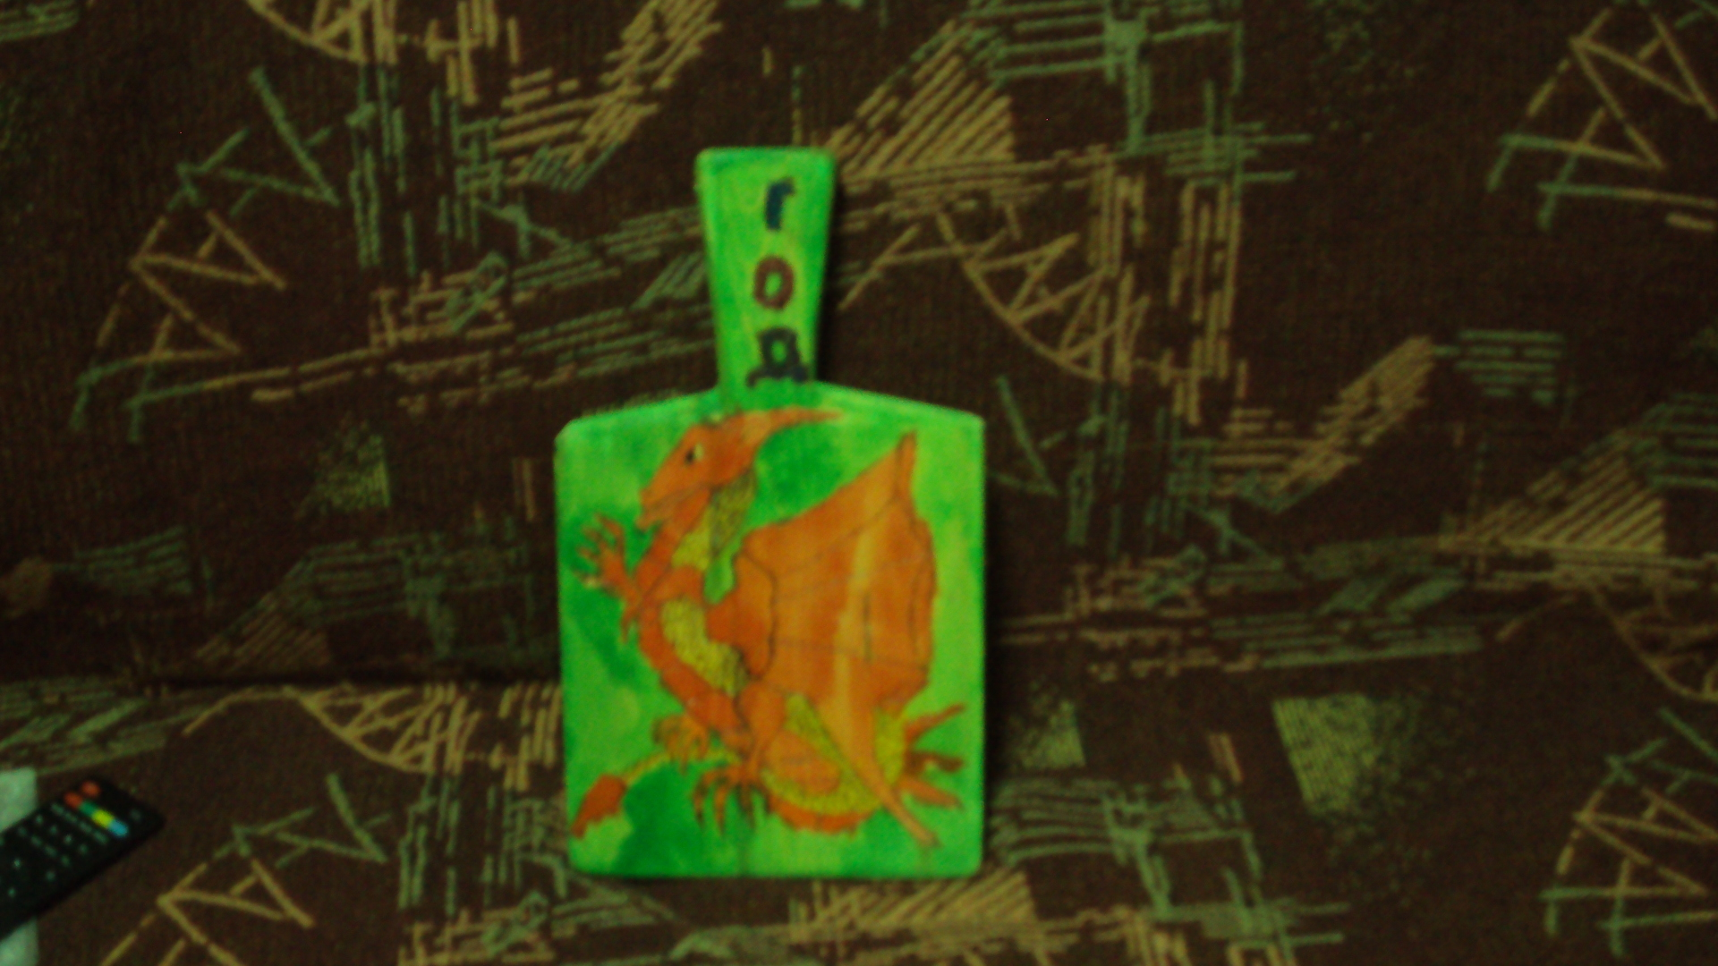
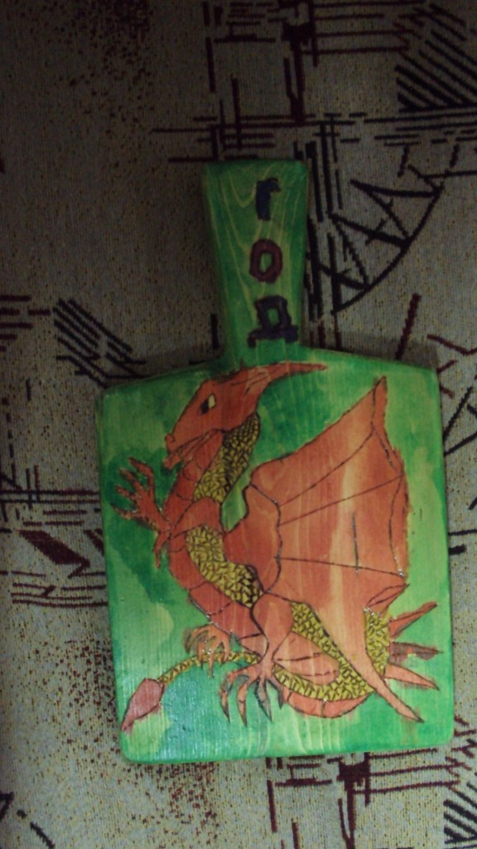
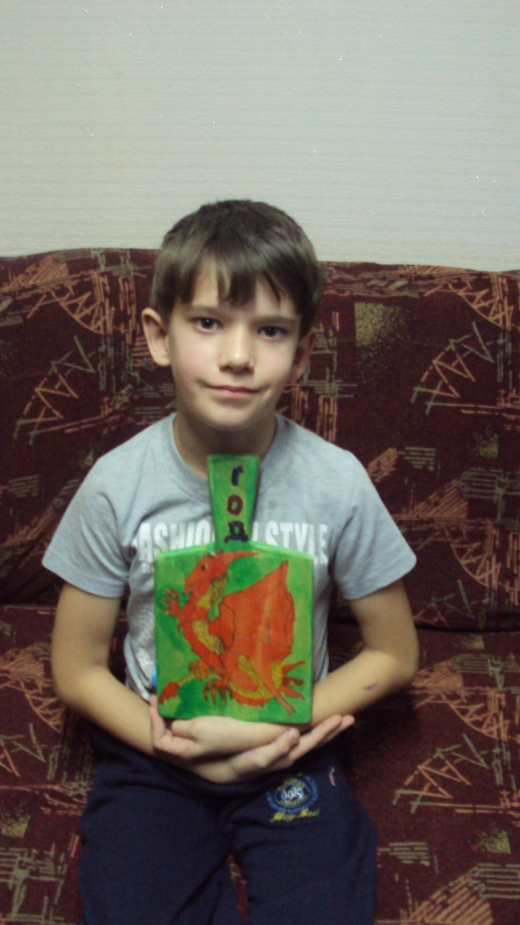

Список литературы
1.Павлова М.Б. Технология 5 кл.- М.: Вента-Графф,2003-240с.
2.ШпаковскийВ.О. Для тех, кто любит мастерить.-М:Просвещение,190.-191 с.

